№ | Объекты Ненецкого автономного округа | Место положения | Фото объекта | Тема объекта
1. | Обелиск Победы | г. Нарьян-Мар | 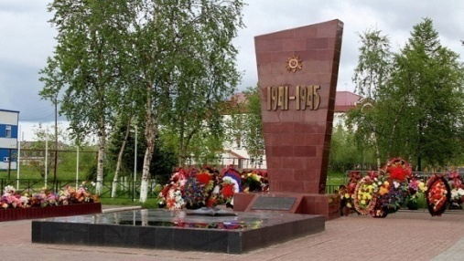 | Никто не забыт, ничто не забыто
2. | Памятник Нарьян-Марским портовикам, погибшим в годы Великой Отечественной войны | г. Нарьян-Мар | 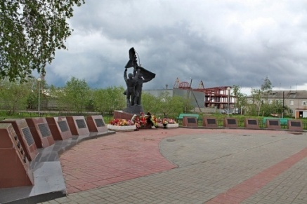 | Никто не забыт, ничто не забыто
3. | Памятник погибшему экипажу буксирного парохода “Комсомолец” | г. Нарьян-Мар | 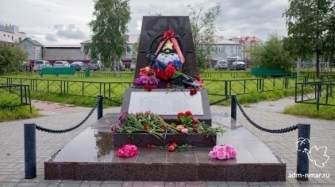 | Никто не забыт, ничто не забыто
4. | Памятник полярным летчикам, погибшим в годы Великой Отечественной войны на территории округа | г. Нарьян-Мар | 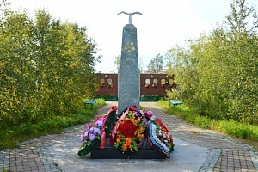 | Никто не забыт, ничто не забыто
5. | Памятник трудовому подвигу жителей Ненецкого автономного округа в годы Великой Отечественной войны “Самолет капитана Тарасова А.К.” | г. Нарьян-Мар | 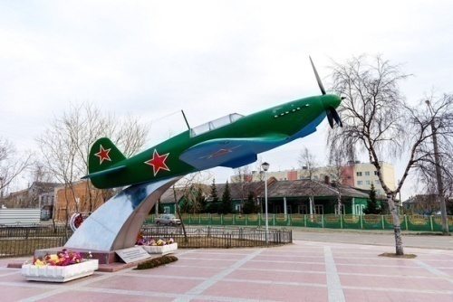 | Никто не забыт, ничто не забыто
6. | Двигатель самолета “Як-7б” капитана Тарасова А.К. | г. Нарьян-Мар | 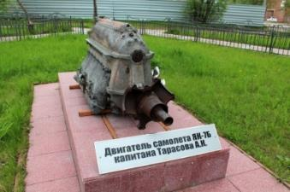 | Никто не забыт, ничто не забыто
7. | Памятник “Ветеранам боевых действий, участникам локальных войн и вооруженных конфликтов” | г. Нарьян-Мар | 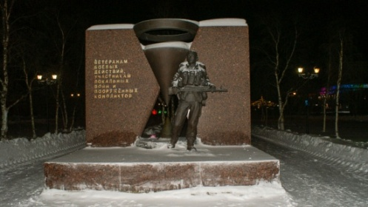 | Никто не забыт, ничто не забыто
8. | Памятник “Подвигу участников оленно-транспортных батальонов” в годы Великой Отечественной войны | г. Нарьян-Мар | 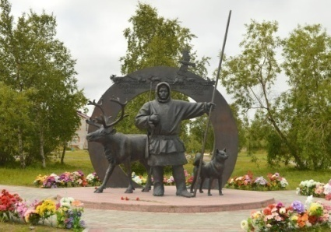 | Никто не забыт, ничто не забыто
9. | Памятник “Танк Т-34-85” | п. Искателей | 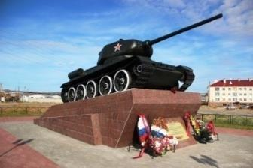 | Никто не забыт, ничто не забыто
10. | Памятник пустозерцам, погибшим в годы Великой Отечественной войны | Объект культурного наследия федерального значения “Пустозерск” | 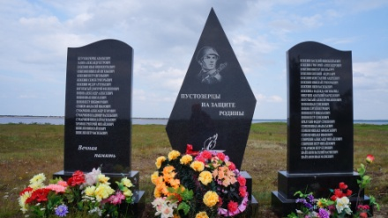 | Никто не забыт, ничто не забыто
11. | Обелиск землякам, погибшим в годы Великой Отечественной войны | дер. Андег | 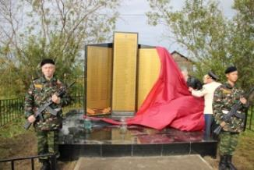 | Никто не забыт, ничто не забыто
12. | Обелиск землякам, погибшим в годы Великой Отечественной войны | пос. Красное | 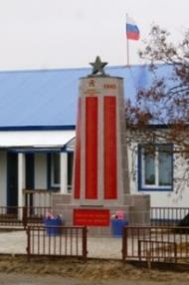 | Никто не забыт, ничто не забыто
13. | Памятник землякам, погибшим в годы Великой Отечественной войны | с. Оксино | 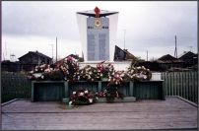 | Никто не забыт, ничто не забыто
14. | Обелиск Победы | с. Великовисочное | 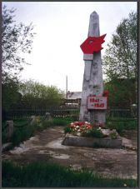 | Никто не забыт, ничто не забыто
15. | Памятник землякам, погибшим в годы Великой Отечественной войны | с. Великовисочное | 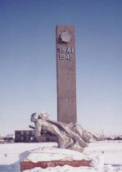 | Никто не забыт, ничто не забыто
16. | Памятник землякам, погибшим в годы Великой Отечественной войны | пос. Нельмин-Нос | 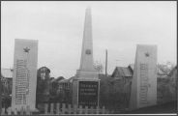 | Никто не забыт, ничто не забыто
17. | Памятник землякам, погибшим в годы Великой Отечественной войны | дер. Никитцы | 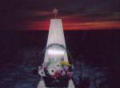 | Никто не забыт, ничто не забыто
18. | Обелиск землякам, погибшим в годы Великой Отечественной войны | с. Тельвиска | 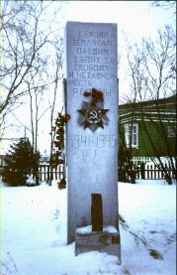 | Никто не забыт, ничто не забыто
19. | Обелиск землякам, погибшим в годы Великой Отечественной войны | с. Оксино |  | Никто не забыт, ничто не забыто
20. | Памятник землякам, погибшим в годы Великой Отечественной войны | пос. Выучейский | 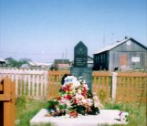 | Никто не забыт, ничто не забыто
21. | Памятник землякам, погибшим в годы Великой Отечественной войны | дер. Индига | 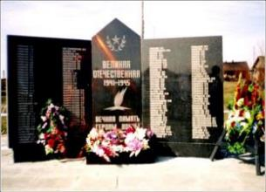 | Никто не забыт, ничто не забыто
22. | Памятник землякам, погибшим в годы Великой Отечественной войны | пос. Каратайка | 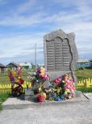 | Никто не забыт, ничто не забыто
23. | Памятник землякам, погибшим в годы Великой Отечественной войны | дер. Макарово | 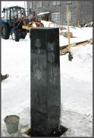 | Никто не забыт, ничто не забыто
24. | Мемориальный комплекс воинам-землякам, погибшим в годы Великой Отечественной войны | с. Несь | 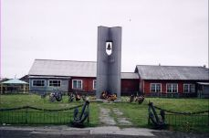 | Никто не забыт, ничто не забыто
25. | Памятник землякам, погибшим в годы Великой Отечественной войны | с. Ома | 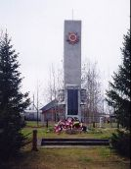 | Никто не забыт, ничто не забыто
26. | Памятник землякам, погибшим в годы Великой Отечественной войны | пос. Усть-Кара | 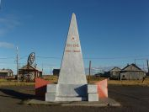 | Никто не забыт, ничто не забыто
27. | Памятник землякам, погибшим в годы Великой Отечественной войны | пос. Хорей Вер | 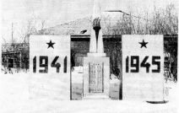 | Никто не забыт, ничто не забыто
28. | Памятник землякам, погибшим в годы Великой Отечественной войны | пос. Шойна | 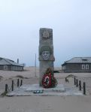 | Никто не забыт, ничто не забыто
29. | Обелиск “Героям Канино-Тиманья” | с. Нижняя Пеша | 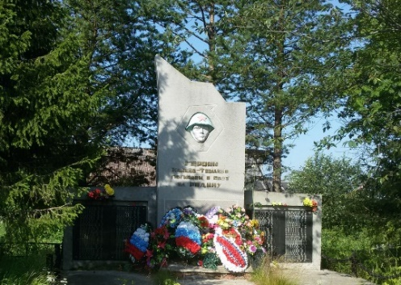 | Никто не забыт, ничто не забыто
30. | Памятник землякам, погибшим в годы Великой Отечественной войны | дер. Лабожское | 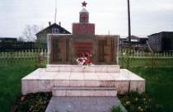 | Никто не забыт, ничто не забыто
31. | Памятник землякам, погибшим в годы Великой Отечественной войны | дер. Бедовое | 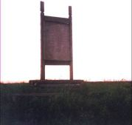 | Никто не забыт, ничто не забыто
32. | Памятник землякам, погибшим в годы Великой Отечественной войны | пос. Шапкино | 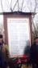 | Никто не забыт, ничто не забыто
33. | Обелиск землякам, погибшим в годы Великой Отечественной войны | с. Коткино | 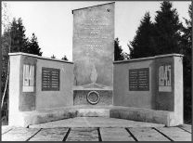 | Никто не забыт, ничто не забыто
34. | Памятник, самолет “Миг-15” | пос. Амдерма | 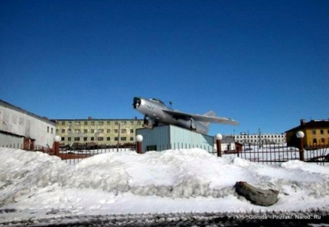 | Никто не забыт, ничто не забыто
35. | Памятник землякам, погибшим в годы Великой Отечественной войны | пос. Харута | 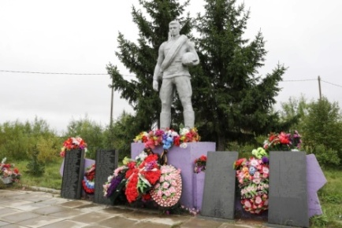 | Никто не забыт, ничто не забыто
36. | Памятник землякам, погибшим в годы Великой Отечественной войны | дер. Волоковая | 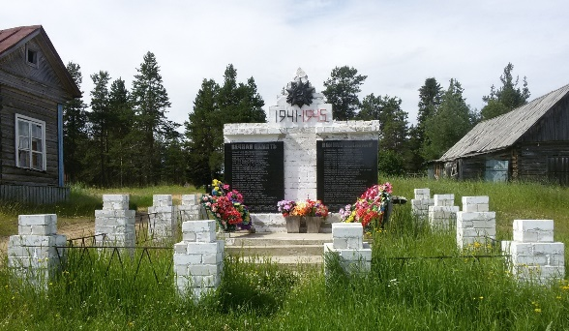 | Никто не забыт, ничто не забыто
37. | Памятник землякам, погибшим в годы Великой Отечественной войны | дер. Верхняя Пёша | 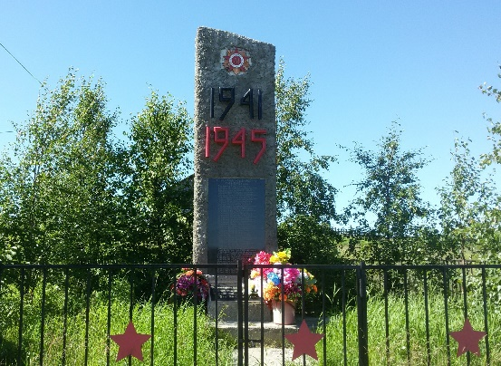 | Никто не забыт, ничто не забыто

